**TERVETULOA**

Nokian Ratsastajien järjestämiin

**lasten pikkujouluihin**

**( myös aikuiset ovat tervetulleita )**

Viholan ratsastuskoulun maneesiin

**lauantaina 5.12.2020**

**klo 17-19.00**

Ohjelmassa mm.

pokaalien ja kunniakirjojen jako

syötävää ja juotavaa

kepparikisat sekä muita visailuja ja kisoja

mukavaa yhdessäoloa

myös tontut saattavat vierailla…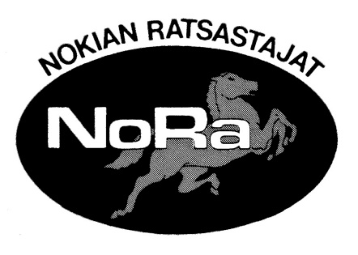



Juhlitaan turvallisesti turvavälejä ja hyvää käsihygieniaa noudattaen!